linha horizontal

**Nome dos integrantes da equipe: Cristian, Gabriel Duessmann, Guilherme Razzini, Gustavo**

**Nome da empresa: 3GC Soluções**

# RELATÓRIO DE ENTREVISTA COM O CLIENTE

No dia 16 de abril de 2019 ocorreu a reunião entre os clientes Maurílio e Simone e os alunos do curso técnico em informática, gerentes da Color Personalizações, na sede da empresa 3GC Soluções.

Discutiu-se com os funcionários que irão desenvolver o *software* desejado para o uso dos clientes. Na reunião, a situação problema apresentada foi a dificuldade de realizar pedidos (ordens de serviço), visto que há ordens específicas e variam de cliente para cliente.

Atualmente, tais ordens são utilizadas para realizar os pedidos de personalização, entretanto, elas geram grande dificuldade ao tentar se organizar suas fases, pois quem realiza o pedido muitas vezes não consegue modificá-lo posteriormente. Além disso, após o pedido ser entregue, não existe nenhum sistema de estatísticas visando uma fácil percepção dos resultados do mês.

A imagem da página anterior demonstra como é feito os pedidos de ordem para a personalização de canecas, cadernos, canetas, camisas ou chaveiros pelo cliente, a empresa já usa esse método por 15 anos, mas com os inúmeros problemas que ocorrem com uso de papel, estão em busca de um melhor meio para realizar esse processo, que seja mais eficiente, prático e que não perca dados.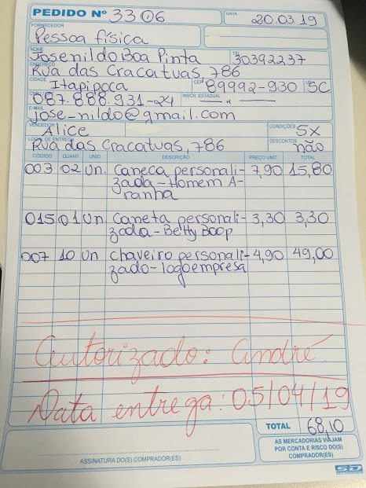

Ao longo da reunião os gerentes apresentaram a questão e foram questionados sobre como a empresa funciona no âmbito profissional em meio a tantas tecnologias. No procedimento atual uma folha é preenchida com os dados do cliente (Nome completo, telefone (residencial ou celular), endereço, cidade, Estado, CEP (opcional), CPF ou CNPJ (caso pessoa jurídica também a Inscrição Estadual). Após serem preenchidos os dados na folha, o atendente irá enviar a orçamento do projeto aos gerentes, que entrarão em contato com o cliente para confirmar o pedido ou tirar qualquer dúvida existente entre ambas as partes. Assim que o orçamento for aprovado, o mesmo é transformado em uma ordem de serviço, que será anexada no mural pessoal dos designers que produzirão o produto, dando preferência àqueles que estão com menos serviço no momento. Quando o funcionário finalizar o pedido, o cliente então deve ir retirá-lo na loja ou o mesmo será entregue ao seu endereço conforme o combinado.

# BREVE DESCRIÇÃO DA PROPOSTA DO SOFTWARE.

O Software a ser desenvolvido conterá a página inicial, nela será realizado o login pelo funcionário que faz as ordens ou gerentes, ou registro do funcionário (feito apenas pelos gerentes). Uma página para cadastrar um pedido feito pelo cliente, e depois os gerentes podem modificá-lo ou excluí-lo. Página de ordem de serviço para ser aprovado pelo gerente e pelo cliente ou editado. Uma página para o status dos pedidos, apresentando em qual situação ele se encontra, em aberto, fazendo ou pronto, e quem está trabalhando nele. Uma página para administrar as ordem de serviço (só os gerentes têm acesso). Página para gerar os relatórios do mês para os gerentes e a opção de baixar como PDF as ordens de serviços, no qual aceitou o orçamento proposto pela empresa. Um site de contato e demonstração de produtos para o cliente.

# 

# REQUISITOS FUNCIONAIS

**Requisitos de entrada:**

|  |  |
| --- | --- |
| **Identificação** | R.F. 001 |
| **Título** | Registro de cliente |
| **Descrição** | Permite cadastrar, consultar, alterar e excluir um cliente para processar seu orçamento. É necessário registrar um cliente para facilitar a consulta de seus dados, possuí-lo no sistema e para dar confirmar um orçamento. |
| **Dados de entrada** | **Obrigatórios:** Nome completo, CPF/CNPJ e inscrição estadual, telefone, rua, bairro, número, cidade, estado, e-mail, CEP  **Não obrigatórios:** celular. |
| **Atores/usuários** | Atendentes e diretores |

|  |  |
| --- | --- |
| **Identificação** | R.F. 002 |
| **Título** | Registro de usuários |
| **Descrição** | Permite cadastrar, consultar, alterar e excluir um usuário para acessar o sistema. É necessário registrar usuários para realizar as funções do sistema, como registrar produtos e orçamentos. Diferentes graus de permissão dão acesso à diferentes funções. |
| **Dados de entrada** | **Obrigatórios:**  Usuário, senha, nome do funcionário, grau de permissão (diretor, customizador ou atendente), CEP, CPF, e-mail, cidade, rua, bairro, estado.  **Não obrigatórios:** Telefone,número |
| **Atores/usuários** | Diretores |

|  |  |
| --- | --- |
| **Identificação** | R.F. 003 |
| **Título** | Registro de produtos |
| **Descrição** | Permite cadastrar, consultar, alterar e excluir um produto. É necessário registrar produtos para a sua utilização em orçamentos e ordens de serviço, facilitando as inserções. |
| **Dados de entrada** | **Obrigatórios:**Nome, preço unitário, categoria. |
| **Atores/usuários** | Diretores |

|  |  |
| --- | --- |
| **Identificação** | R.F. 004 |
| **Título** | Registro da categoria do produto |
| **Descrição** | Permite cadastrar, consultar, alterar e excluir uma categoria de produto. É necessário registrar as categorias dos produtos para saber qual produto está sendo produzido em cada ordem de serviço ou para os dados dos orçamentos. |
| **Dados de entrada** | Nome, descrição |
| **Atores/usuários** | Diretores |

**Requisitos de Processamento:**

|  |  |
| --- | --- |
| **Identificação** | R.F. 005 |
| **Título** | Registro de orçamento |
| **Descrição** | Permite cadastrar, consultar, editar e excluir o orçamento de serviço. É necessário registrar os orçamentos para o controle dos dados que podem ou não se tornarem ordens de serviço. |
| **Dados de entrada** | **Dados gerais:** Número**,** atendente, data de emissão, cliente, local de entrega, parcelas, desconto.  **Produtos:** Categoria, produto, descrição da estampa, quantidade, valor unitário, valor total |
| **Atores/usuários** | Diretores e atendentes |

|  |  |
| --- | --- |
| **Identificação** | R.F. 006 |
| **Título** | Registro de Ordem de serviço |
| **Descrição** | Permite cadastrar, consultar, alterar e excluir a ordem de serviço. É necessário registrar as ordens de serviço para o controle da data de entrega e do funcionário que realizará o serviço. |
| **Dados de entrada** | Número do orçamento, data de emissão, data de entrega, funcionário customizador, status. |
| **Atores/usuários** | Diretores |

|  |  |
| --- | --- |
| **Identificação** | R.F. 007 |
| **Título** | Consulta e alteração de status de ordem de serviço |
| **Descrição** | Permite editar e visualizar o status da ordem de serviço. A alteração e consulta do status permite tanto acompanhar o desenvolvimento do produto assim como passa-lo para a fase de entrega. |
| **Dados de entrada** | Código, cliente, data de entrega, funcionário responsável, status. |
| **Atores/usuários** | Customizadores |

|  |  |
| --- | --- |
| **Identificação** | R.F. 008 |
| **Título** | Autenticação de usuário |
| **Descrição** | Permite a autenticação do usuário para acessar o software. Todo funcionário precisa de um usuário para acessar o sistema e utilizá-lo, e dependendo do grau de sua permissão, possuirá diferentes funcionalidades. |
| **Dados de entrada** | Usuário, senha. |
| **Atores/usuários** | Diretores, customizadores e atendentes |

**Requisitos de saída:**

|  |  |
| --- | --- |
| **Identificação** | R.F. 009 |
| **Título** | Relatório de ordem de serviço |
| **Descrição** | Relatório que mostra as ordens de serviço baseado em filtros escolhidos pelo usuário e também pode ser gerado PDF.  Dados apresentados serão: codigo, cliente, valor total, funcionário responsável, produtos |
| **Dados de entrada** | Cliente, data inicial de emissão, data final de emissão, funcionário customizador, status |
| **Atores/usuários** | Diretores |

|  |  |
| --- | --- |
| **Identificação** | R.F. 010 |
| **Título** | Relatório de Orçamento. |
| **Descrição** | Relatório que mostra os orçamentos baseado em filtros escolhidos pelo usuário e também pode ser gerado PDF.  Dados apresentados serão: codigo, cliente, valor total, funcionário responsável, produtos |
| **Dados de entrada** | Cliente, data inicial de emissão, data final de emissão, status |
| **Atores/usuários** | Diretores |

|  |  |
| --- | --- |
| **Identificação** | R.F. 011 |
| **Título** | Consulta de ordem de serviço. |
| **Descrição** | Consulta que permite visualizar as ordens de serviço. Aparece apenas as ordens de serviço para os atendentes poderem visualizar em qual status se encontra e poder avisar o cliente. |
| **Dados de entrada** | Código, cliente, data de entrega, funcionário responsável, valor total, status. |
| **Atores/usuários** | Atendentes |

|  |  |
| --- | --- |
| **Identificação** | R.F. 012 |
| **Título** | Consulta do Cliente. |
| **Descrição** | Consulta que permite visualizar os clientes. Aparece apenas as ordens de serviço para os funcionários poderem visualizar as informações dos respectivos clientes. |
| **Dados de entrada** | Nome. |
| **Atores/usuários** | Diretores |

|  |  |
| --- | --- |
| **Identificação** | R.F. 013 |
| **Título** | Consulta de usuários. |
| **Descrição** | Consulta que permite visualizar os usuários. Aparece apenas as informações dos respectivos funcionários, permitindo visualizar o código o nome do usuário e a data de cadastro. |
| **Dados de entrada** | Nome. |
| **Atores/usuários** | Diretores |

|  |  |
| --- | --- |
| **Identificação** | R.F. 014 |
| **Título** | Consulta de produtos. |
| **Descrição** | Consulta que permite visualizar os produtos. Aparece apenas os produtos respectivos a busca, visualizar informações do produto. |
| **Dados de entrada** | Nome. |
| **Atores/usuários** | Diretores |

|  |  |
| --- | --- |
| **Identificação** | R.F. 015 |
| **Título** | Consulta de categoria de produtos. |
| **Descrição** | Consulta que permite visualizar as categorias de produtos. Aparece apenas as categorias respectivos a busca, visualizar informações da categoria do produto. |
| **Dados de entrada** | Nome. |
| **Atores/usuários** | Diretores |

|  |  |
| --- | --- |
| **Identificação** | R.F. 016 |
| **Título** | Consulta de orçamentos. |
| **Descrição** | Consulta que permite visualizar os orçamentos. Aparece apenas os orçamentos respectivos a busca, visualizar informações dos orçamentos. |
| **Dados de entrada** | Nome do cliente. |
| **Atores/usuários** | Diretores |

# REQUISITOS NÃO FUNCIONAIS

Separar em requisitos não funcionais de segurança, usabilidade, compatibilidade e implementação (linguagens, bancos de dados).

|  |  |
| --- | --- |
| **Identificação** | R.N.F. 001 |
| **Título** | Implementação |
| **Descrição** | **Linguagens Front-end:** O sistema será implementado em HTML (linguagem de marcação), CSS (linguagem de estilização) e Javascript (linguagem de programação).  **Linguagem Back-end:** Será utilizada a linguagem PHP.  **Linguagem de consulta ao banco:** O SQL será responsável pela consulta ao banco de dados.  **Banco de dados utilizado:** O banco de dados será feito no SGBD MySQL, alocado no servidor do XAMPP, phpMyAdmin  **Servidor de aplicação:** O servidor usado será o Apache. |

|  |  |
| --- | --- |
| **Identificação** | R.N.F. 002 |
| **Título** | Compatibilidade |
| **Descrição** | Homologado para o navegador Google Chrome. |

|  |  |
| --- | --- |
| **Identificação** | R.N.F. 003 |
| **Título** | Segurança |
| **Descrição** | Os usuários efetuam login para a utilização do software.  As senhas utilizarão criptografia segundo o algoritmo MD5. |

# 

|  |  |
| --- | --- |
| **Identificação** | R.N.F. 004 |
| **Título** | Usabilidade |
| **Descrição** | O software desenvolvido será de fácil utilização. |

|  |  |
| --- | --- |
| **Identificação** | R.N.F. 005 |
| **Título** | Banco de dados |
| **Descrição** | O banco de dados é composto por 7 tabelas (categorias, clientes, orcamentos, orcamentos_has_produtos, ordensservicos, produtos, usuarios), cada uma armazenando suas respectivas informações de modo que todas as informações necessárias para o bom funcionamento do sistema estejam salvas no banco. |

# 

# REGRAS DE NEGÓCIO

# Listagem das regras de negócio

|  |  |
| --- | --- |
| **Identificação** | **Descrição** |
| R.N.001 | As senhas para acesso ao sistema devem conter pelo menos 08 caracteres. |
| R.N.002 | O orçamento só será realizado após a coleta de dados do cliente em questão. |
| R.N.003 | Somente diretores podem contratar novos funcionários. |
| R.N.004 | Existem três funções na empresa: Diretor, customizador e atendente. |
| R.N.005 | Novos produtos só serão inseridos no catálogo através da permissão dos diretores. |
| R.N.006 | Os produtos devem estar obrigatoriamente no catálogo para sua utilização em orçamentos ou ordens de serviço. |
| R.N.007 | Uma nova categoria de produtos só pode ser adicionada a partir da autorização do diretor. |
| R.N.08 | Somente diretores e atendentes podem realizar um orçamento. |
| R.N.09 | É necessário armazenar orçamentos para o controle dos dados que podem ou não se tornar ordens de serviço. |
| R.N.010 | Somente diretores podem autorizar ordens de serviço. |
| R.N.011 | Somente os customizadores, atendentes e diretores podem consultar o status da ordem de serviço. |
| R.N.012 | É necessário consultar e alterar os status das ordens de serviço para o controle das mesmas. |
| R.N.013 | Graus de permissão diferentes concedem funcionalidades diferentes. |
| R.N.014 | Somente diretores têm acesso aos relatórios de ordem de serviço. |
| R.N.015 | É necessário a criação de relatórios de ordens de serviço para ter um controle geral da empresa. |
| R.N.016 | Somente diretores têm acesso aos relatórios de orçamento. |
| R.N.017 | É necessário a criação de relatórios de orçamento para ter um controle geral da empresa. |
| R.N.018 | Os atendentes podem apenas visualizar as ordens de serviço. |

# 

# DIAGRAMA DE CASOS DE USO

# 

# MODELO ENTIDADE RELACIONAMENTO

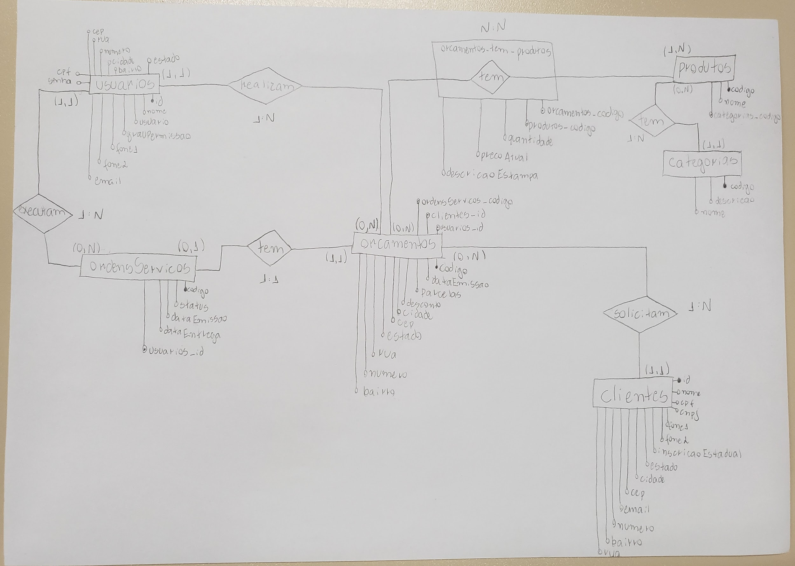

# 

# DIAGRAMA ENTIDADE RELACIONAMENTO

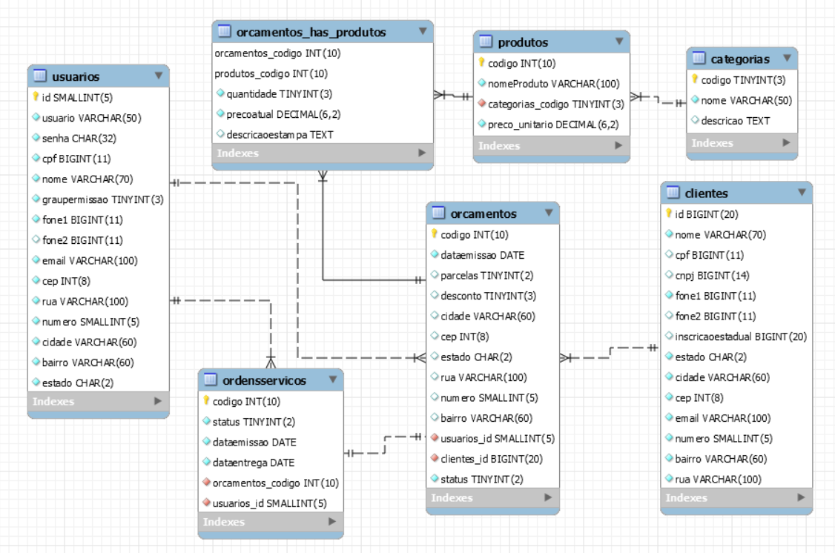

# DICIONÁRIO DE DADOS

